昌乐县人力资源和社会保障局
2020年政府信息公开工作年度报告

根据《中华人民共和国政府信息公开条例》《山东省政府信息公开办法》《昌乐县人民政府办公室关于做好2020年政府信息公开工作年度报告编制发布和报送工作的通知》要求，结合我局实际，编制并向社会公布昌乐县人社局2020年政府信息公开工作年度报告。本年度报告中所列数据的统计期限自2020年1月1日起，至2020年12月31日止。如对本报告有疑问，请联系昌乐县人社局办公室，联系电话:0536-6221455。
一、总体情况
2020年，认真贯彻落实《中华人民共和国政府信息公开条例》和《山东省政府信息公开办法》，紧紧围绕全县人社事业中心工作，进一步深化信息公开内容，健全信息公开制度，完善信息公开平台，及时公开政务信息，增强了信息公开的成效，促进了人社事业的健康发展。
（一）主动公开情况
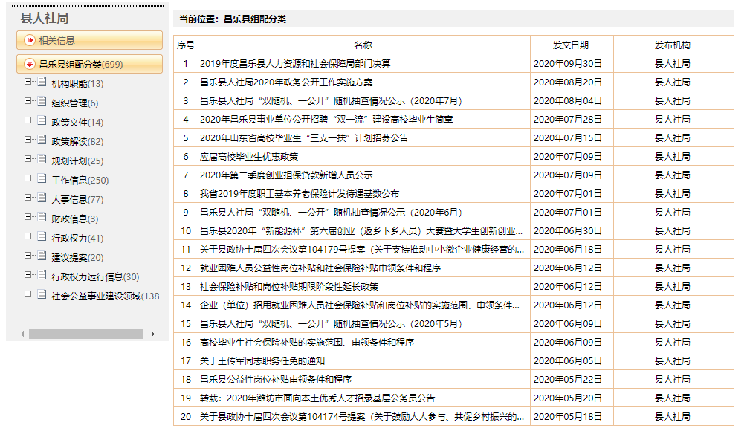
为保障人民群众对我局工作的知情权和监督权，我们在政府信息公开平台和局门户网站上将人社动态、通知公告、政策法规、办事指南等事项及时分类上传，广泛接受社会监督，切实增强工作透明度。为方便群众办理具体业务，我局主动将审批事项和有关表格发到门户网站和政府信息公开平台，方便群众随时查阅、下载。2020年，我局主动公开政府信息54条。
（二）依申请公开情况
全年共受理依申请公开1件，从申请主体上看，公民1人；从申请方式上看，互联网申请1件。
（三）政府信息管理
一是进一步完善政务信息常态化管理机制，不断建立健全政务信息制作、公开等制度。二是及时开展对生态环境保护相关政策措施进行解读和宣传，并按照立改废的要求，及时动态调整。
（四）公开平台建设
对就业、社会保障、人才开发、劳动维权、人事考试等重点领域的信息公开工作，我局主要通过四种途径开展。一是在局门户网站开辟专栏，集中发布有关的政策法规、审批流程和工作信息；二是将重点领域的政府信息，在政府信息公开平台上分类重点公开；三是通过《昌乐日报》、昌乐电视台、昌乐民声网等媒体，对社会关注度高的问题进行解读，通过昌乐民声网、市长公开电话等途径回复群众关心的热点问题2953余次；四是利用微信公众号等新媒体进行推送，我局在“中国·昌乐”政务网、昌乐电视台和局门户网站、微信公众号等媒体发表公示公告、政策解读等437篇。
（五）机构建设及人员配置情况
县人社局调整成立了政府信息公开工作领导小组和办公室，明确各自工作职责。局党组书记、局长担任领导小组组长，分管领导任副组长，局机关各科室和局属各单位主要负责人为成员。领导小组下设办公室，由局办公室主任兼任政府信息公开工作领导小组办公室主任，负责制定政府信息公开年度工作计划和信息公开指南、协调组织实施年度目标任务等各项具体工作。
（六）监督保障
一是成立领导小组，安排专人负责政务公开工作；二是完善公开制度，提高公开质量，建立完善政府信息公开机制；三是强化监督机制，确保公开到位，建立常效管理机制，进一步规范各项流程操作，确保政务公开工作扎实有效地推进。
（七）人大建议、政协提案办理情况
今年，县人社局共收到人大代表建议5件，全部为主办件，共收到政协提案11件，主办8件，协办3件。严格按照相关要求，规范答复函的公文格式。所有答复均在认真研究的基础上形成意见，经主要负责人审签后，由局办公室统一印制答复文件，再由承办单位（科室）进行面对面答复。所有人大代表建议和政协提案均在4月30日前全部办理答复完毕，征询意见表满意率达到100%。由于在疫情期间，承办单位（科室）在与人大代表和政协委员接触过程中，也注重防护，保障自身和代表、委员的人身安全。已在政府网站进行了公开。
二、主动公开政府信息情况
第二十条第（一）项
信息内容 | 本年新制作数量 | 本年新公开数量 | 对外公开总数量
规章 | 0 | 0 | 0
规范性文件 | 0 | 0 | 0
第二十条第（五）项
信息内容 | 上一年项目数量 | 本年增/减 | 处理决定数量
行政许可 | 0 | 0 | 0
其他对外管理服务事项 | 0 | 0 | 0
第二十条第（六）项
信息内容 | 上一年项目数量 | 本年增/减 | 处理决定数量
行政处罚 | 0 | 0 | 0
行政强制 | 0 | 0 | 0
第二十条第（八）项
信息内容 | 上一年项目数量 | 本年增/减
行政事业性收费 | 0 | 2
第二十条第（九）项
信息内容 | 采购项目数量 | 采购总金额
政府集中采购 | 0 | 0
三、收到和处理政府信息公开申请情况
（本列数据的勾稽关系为：第一项加第二项之和，  等于第三项加第四项之和） |  |  | 申请人情况
 |  |  | 自然人 | 法人或其他组织 |  |  |  |  | 总计
 |  |  |  | 商业企业 | 科研机构 | 社会公益组织 | 法律服务机构 | 其他
一、本年新收政府信息公开申请数量 |  |  | 1 | 0 | 0 | 0 | 0 | 0 | 1
二、上年结转政府信息公开申请数量 |  |  | 0 | 0 | 0 | 0 | 0 | 0 | 0
三、本年度办理结果 | （一）予以公开 |  | 1 | 0 | 0 | 0 | 0 | 0 | 1
 | （二）部分公开（区分处理的，只计这一情形，不计其他情形） |  | 0 | 0 | 0 | 0 | 0 | 0 | 0
 | （三）不予公开 | 1.属于国家秘密 | 0 | 0 | 0 | 0 | 0 | 0 | 0
 |  | 2.其他法律行政法规禁止公开 | 0 | 0 | 0 | 0 | 0 | 0 | 0
 |  | 3.危及“三安全一稳定” | 0 | 0 | 0 | 0 | 0 | 0 | 0
 |  | 4.保护第三方合法权益 | 0 | 0 | 0 | 0 | 0 | 0 | 0
 |  | 5.属于三类内部事务信息 | 0 | 0 | 0 | 0 | 0 | 0 | 0
 |  | 6.属于四类过程性信息 | 0 | 0 | 0 | 0 | 0 | 0 | 0
 |  | 7.属于行政执法案卷 | 0 | 0 | 0 | 0 | 0 | 0 | 0
 |  | 8.属于行政查询事项 | 0 | 0 | 0 | 0 | 0 | 0 | 0
 | （四）无法提供 | 1.本机关不掌握相关政府信息 | 0 | 0 | 0 | 0 | 0 | 0 | 0
 |  | 2.没有现成信息需要另行制作 | 0 | 0 | 0 | 0 | 0 | 0 | 0
 |  | 3.补正后申请内容仍不明确 | 0 | 0 | 0 | 0 | 0 | 0 | 0
 | （五）不予处理 | 1.信访举报投诉类申请 | 0 | 0 | 0 | 0 | 0 | 0 | 0
 |  | 2.重复申请 | 0 | 0 | 0 | 0 | 0 | 0 | 0
 |  | 3.要求提供公开出版物 | 0 | 0 | 0 | 0 | 0 | 0 | 0
 |  | 4.无正当理由大量反复申请 | 0 | 0 | 0 | 0 | 0 | 0 | 0
 |  | 5.要求行政机关确认或重新  出具已获取信息 | 0 | 0 | 0 | 0 | 0 | 0 | 0
 | （六）其他处理 |  | 0 | 0 | 0 | 0 | 0 | 0 | 0
 | （七）总计 |  | 1 | 0 | 0 | 0 | 0 | 0 | 1
四、结转下年度继续办理 |  |  | 0 | 0 | 0 | 0 | 0 | 0 | 0
四、政府信息公开行政复议、行政诉讼情况

行政复议 |  |  |  |  | 行政诉讼
结果  维持 | 结果纠正 | 其他结果 | 尚未  审结 | 总计 | 未经复议直接起诉 |  |  |  |  | 复议后起诉
 |  |  |  |  | 结果维持 | 结果纠正 | 其他  结果 | 尚未  审结 | 总计 | 结果维持 | 结果  纠正 | 其他  结果 | 尚未审结 | 总计
0 | 0 | 0 | 0 | 0 | 0 | 0 | 0 | 0 | 0 | 0 | 0 | 0 | 0 | 0
五、存在的主要问题及改进情况
（一）2019年问题整改情况
一是切实提高对政府信息公开工作的重视程度。建立自查常态化机制，定期不定期地对信息公开工作进行自查，发现信息发布不合规、不严谨、不完善的栏目，及时整改。
二是规范公开内容，不断提高信息发布质量。明确公开内容、公开事项等要求，确保公共事业单位信息应公开、尽公开。
（二）2020年存在的主要问题
2020年，我局政府信息公开工作有了新的进展，但也存有需要改进和提高的地方，主要表现在，一是需加强机关干部对信息公开重要性的认识，进一步完善并形成良好的报送机制，提高信息公开的效率；二是需加大宣传力度，扩大政府信息公开为民服务的影响力。
（三）改进措施
下一步，我局将按照政府信息公开的要求，一是充分发挥昌乐县政府信息公开平台的信息公开主渠道作用，围绕人社工作及时、主动、全面、准确地发布相关政府信息。二是认真梳理，逐步扩大公开内容。定期对原有的政府信息公开目录进行补充完善，保证公开信息的完整性和准确性。三是进一步提高政府信息公开业务人员的素质，加强信息公开培训工作，推进工作持续深入开展。
六、其他需要报告的事项
无

昌乐县人力资源和社会保障局
2021年2月1日

